Sở giáo dục và đào tạo KỲ THI CHỌN ĐỘI TUYỂN HỌC SINH GIỎI QUỐC GIA
Đề chính thức Môn Toán

Câu 1. ( 4 điểm )
Giải hệ phương trình 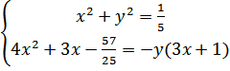

Câu 2. ( 4 điểm )
Tìm tất cả giá trị của để tồn tại hàm số liên tục sao cho với mọi .

Câu 3. ( 4 điểm )
Cho đường tròn nội tiếp tứ giác lồi . Trên hai cạnh và lấy hai điểm tương ứng sao cho 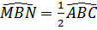. Chứng minh rằng 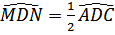.

Câu 4. ( 4 điểm )
Cho các số nguyên dương thỏa mãn , và .
Chứng minh rằng là một số chính phương.

Câu 5. ( 4 điểm )
Chứng minh rằng trong mặt phẳng tọa độ không tồn tại một tam giác đều nào mà cả ba đỉnh của nó đều có tọa độ là các số nguyên.

HẾT

